Chuyến Vượt Đại Tây Dương
Tôi thuộc về thế hệ già. Tôi ngoài tám bó từ khuya rồi. Tám bó là thứ chữ nghĩa của dân chơi để tặng cho những người như tôi. Nhiều năm gần đây thiên hạ còn có cách gọi khác để chỉ số tuổi của mọi người. Họ gọi U30, U50, U70, U90…Tôi thuộc hàng U90 có nghĩa là “under 90”. Loại ngôn ngữ này nếu tôi không lầm thì nó xuất phát từ xứ Đông Lào với trình độ sáng tạo thuộc hàng cao cấp tương đối dễ nghe và chấp nhận được, còn vô số chữ nghĩa khác từ các “nhà đỉnh cao” nghe ra cũng phải buồn nôn. Nhiều lắm kể không hết đâu.
Đoạn trên để xác định “tôi già”. Già thì sinh bệnh, sức khỏe sa sút, đi đứng chậm chạp, phản ứng không nhanh, mắt mờ, tai điếc…Dù có cố gắng bao nhiêu cũng không thể có được sức như thời U70, U60 chứ đừng nói chi thời U50 hay U40. Bây giờ thì phải dùng hai chữ “cố gắng” hay “gắng sức” (theo châm ngôn của Sói Con, Hướng Đạo) để bám theo đám trẻ U70, U60. Lần đi chơi gần ba tuần lễ, bám theo hai cặp, một U80 và một U60 và trở về bình an vô sự. Tôi cho tôi một điểm son về sức khỏe. Ngoài ra, bề trên của tôi (tức bà xã, bà vợ) cũng “ông tới đâu thì bà đến đó”. Tôi cho phu nhân của tôi hai điểm son mặc dầu lúc về nhà thì bị ho cảm.
Hôm mới trở về nhà trên facebook có ý kiến của một bạn trẻ ở bên miền đông nước Huê Kỳ có nhắc tôi là nên viết ký sự về chuyến đi này. Tôi trả lời “chắc chắn sẽ viết nhưng với một cái nhìn khác…”
Thế nào là “cái nhìn khác?”. Chắc không cần phải giải thích vì “cái khác” đã thể hiện ở đoạn viết bên trên rồi. Chắc chắn có vị sẽ phán “cái ông Châu này linh tinh”. Mà tôi linh tinh thiệt…
Một ngày đẹp trời đầu năm có cặp U80 rủ rê vợ chồng tôi đi du thuyền khởi từ Galveston cách nơi tôi ở chừng hơn tiếng lái xe. Sau khi tôi và bà nhà thảo thuận một cách thẳng thắn và dân chủ (ngôn ngữ của mấy nhà chính chị chính em) kèm theo việc đánh giá sức khỏe để quyết định bám theo cặp U80 này. Chưa hết, lại phải hỏi ý kiến ý cò của con và trình bày chuyến đi 19 ngày. Không ngờ người con gái và chàng rể U60 cũng “hạ quyết tâm” đi theo. Một phần nghe chi tiết chuyến đi khá hấp dẫn, phần khác đi theo để “bảo vệ” ông bà bu già yếu. Lỡ khi cha ngả thì có con rể nâng, mẹ té thì có con gái đỡ. Cặp U80 dù đầy thiện chí nhưng sao bằng con cái nhà mình. Để khỏi quên, xin gõ mấy chữ này trước khi vào bài: “cám ơn cặp U80 và cặp U60”.
Trước khi đi xa, dù là thời gian hai ba ngày, một tuần hay lâu hơn như chuyến đi này, theo thói quên, tôi lập một danh sách những thứ cần đem theo, chẳng những một lần mà đến hai ba lần khi nghĩ ra có vài món chưa ghi. Cẩn thận như thế là điều tôi hay làm. Nhớ có lần một anh bạn ở San Jose đi dự trại huấn luyện Hướng Đạo bảy ngày ở miền đông mà quên mang theo thuốc chích bệnh tiểu đường, khi đến trại nhớ ra thì không có thuốc chích nên phải gọi điện thoại về cho người nhà gửi cấp tốc sang trại, dĩ nhiên là tiền cước phí giao hàng nhiều gấp nhiều lần gửi thường. Riêng tôi, chưa bao giờ quên món ăn thiết yếu này mà người già như tôi không phải một hai thứ thuốc mà có cả đến năm bảy loại thuốc khác nhau. Còn phải mang theo máy thử đường nữa chứ. Tôi cũng nhận được thứ bệnh này hơn 20 năm rồi nhưng chưa nến nỗi phải chích choác phiền phức và trong túi lúc nào cũng có một mớ kẹo để lỡ đường nổi khùng tuột xuống lẹ thì có cái ngọt để tộng ngay vào mồm cho đường lên lại. Nếu không thì có thể hôn mê tại trận ở bất cứ nơi đâu. Chưa hết nghen. Lỗ tai bên trái mấy năm nay bỗng dưng không thèm nghe nên phải mua sắm máy trợ thính để nhét vào nhằm nghe ngóng động tịnh xem có ai mắng chửi mình hay không. Nếu không thì sẽ diễn ra cảnh chúng chửi mình mà mình cứ nhe hai hàm răng để cười rồi phát biểu "yes...yes" hoặc "ok...ok"...thì nản lắm.
Vì là chuyến đi dài ngày nên số quần áo cũng mang theo kha khá để đủ mặc trong thời gian dài, cũng không quên mang theo ít đồ ấm, mũ để đội (vì sợ lạnh cái đầu ít tóc), khăn quàng cổ (vì sợ lạnh cái cổ cò). Cây gậy chống cũng thuộc loại đặc biệt ghi nhớ phải mang theo (vì sợ cái đầu gối xụm). Thế là tạm đủ. Chờ ngày lên đường (làm như lên đường tòng chinh không bằng).
Cũng xin nhắc lại là vào năm 2023 cặp già tôi đã leo lên du thuyền mang tên Harmony of The Sea. Lần này cũng leo lên con tàu này. Lần trước chạy vòng vòng mấy nước trung nam Mỹ chỉ 10 ngày. Lần này chạy đến 17 ngày từ Galveston, băng qua vịnh Mexico (khi mới ngồi chưa ấm mông ông Trump đã ký sắc lệnh hành pháp để đổi tên vịnh này thành vịnh Cờ Hoa, nhưng trên bản đồ thế giới chưa thấy đổi tên). Ngày thứ tư tàu sẽ ghé Nasseau thuộc Bahamas. Mất thêm 8 ngày lênh đênh trên Đại Tây Dương. Năm ngày kế tiếp sẽ ghé năm địa điểm của xứ Tây Ban Nha (phiên âm: Tây Bán Nhà). Địa điểm cuối là thành phố Barcelona. Ở lại đây thêm hai ngày để rong chơi rồi leo lên máy bay trở về Houston.
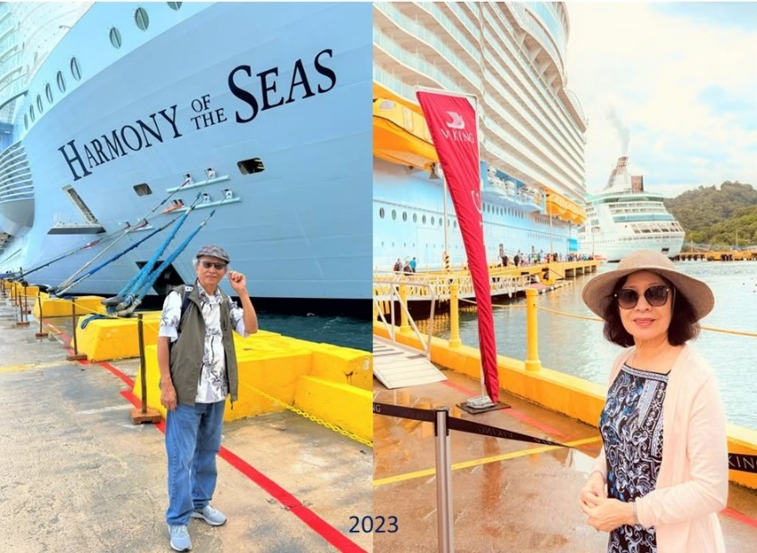
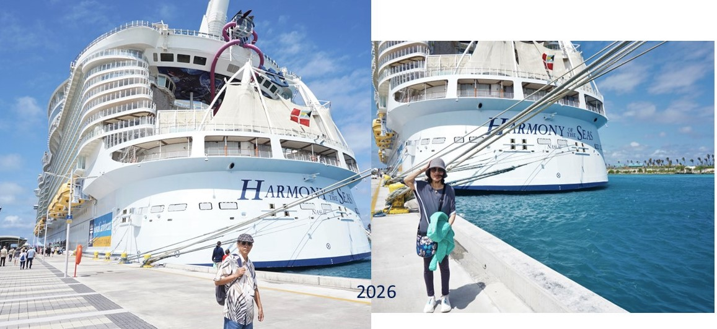

Chiếc Uber màu đen đưa cặp già và cặp U60 đến Galveston. Nơi đây cặp U80 cũng đã có mặt từ rất sớm. Cặp này vì sợ trễ giờ lên tàu như có lần đã bị trễ. Nghe kể rằng: Vài năm trước cặp này cũng đi du thuyền từ Galveston, trên đường đi bị kẹt xe do sửa đường nên khi đến bến thì tàu đã đóng cửa không tiếp, đành gạt lệ khô, lái xe trở về ghé Bellaire ăn bún bò cho đỡ tức. Cũng có chuyện lỡ khóc lỡ cười như sau: Có cặp bạn trẻ chừng U60 ở Dallas, cách Galveston chừng 330 dặm tức 528 cây số ngàn, đi du thuyền từ Gaveston. Khi tới bến thì mới biết rằng mình quên mang theo passport. Nàng đổ lỗi cho chàng, chàng gán tội cho nàng, lời qua tiếng lại và cuối cùng đành phải lái xe thêm 528 cây số để trở về chốn cũ chui vào bếp lục cơm nguội để xơi. Nhân đây xin nhắc các bạn thân mến hai việc. Một: Đi du thuyền thì nên đến địa điểm lên tàu sớm ít nhất là trước một hai tiếng đồng hồ để tránh nạn kẹt xe hay trục trặc khác. Hai: ghi mọi thứ mang theo trên một tờ giấy và không quên ghi chữ “passport”. Tốt nhất là lấy passport để ngay cạnh chiếc va li định mang đi. Chắc ăn như bắp luộc. Cũng đừng quên các loại thuốc uống cũng vào hàng ưu tiên phải ghi nhớ phải ghi.
Trước ngày khởi hành cả ba cặp được sắp xếp giờ lên tàu là 12:30 PM nhưng bọn này đến sớm hơn cả tiếng, cũng lên tàu ngay, không có gì trở ngại. Hành lý để lại cho nhân viên đưa lên phòng, mãi đến bốn giờ chiều mới đến. Bụng đói nên mọi người thăng lên desk 16 để ăn trưa. Thức ăn thì khỏi nói. Đủ các món lạnh nóng, rau quả, thức uống, có một số món của người Á châu. Nói một tí về các bữa ăn sáng trưa và chiều. Ăn sáng và trưa tại quày buffet, đủ món, cà phê, nước ngọt, trái cây, bánh các loại. Có vài món của người Á châu nhưng chẳng phải khẩu vị của người Việt mình. Mì hoặc bún xào kiểu Mông và Cổ hay kiểu Tàu Lạ cho hầm bà làng đủ thứ vào như xoài, dưa leo…dĩ nhiên là có thịt bò hoặc thịt heo, tôm, chem chép, mực…. Có loại như hủ tiếu nước, ăn cho đỡ nhớ món Việt thôi. Buổi chiều đa số xơi tại nhà hàng ở desk 4 có bàn trải khăn trắng với hai nhân viên phục vụ rất tận tình dễ thương từ món khai vị, món chính và món tráng miệng, cà phê bánh ngọt và kem. May mà cũng có loại kem và bánh dành cho những kể bị tiểu đường nên tôi cũng có món để nhâm nhi chứ ngồi trơ mỏ nhìn thiên hạ xơi thì cũng quê độ lắm. Lại có rượu vang để uống. Nói chung là quá đầy đủ nếu không muốn nói là quá dư thừa. Ngoài ra có pizzar, hot dog, hamberger, cà phê, bánh ngọt, trái cây muốn ăn lúc nào cũng có ở rải rác các tầng tàu. Hai bốn trên hai bốn. Vào Casino bài bạc thua thì ghé lầu 5 ăn pizzar rồi đi gỡ tiếp. Nhảy đầm (và nhảy tây) mệt thì ghé lầu 6 chơi vài cây hotdog uống coca thì tuyệt cú mèo. Nói chuyện hotdog thì tôi đây cũng mê nên cứ mỗi lần rủ vợ đi Costco, trả tiền xong ,lúc nào cũng ghé quày bán hotdog mua một cái cùng ly coca loại zero sugar, ngồi xơi cho hết mới chịu đẩy hàng ra xe lái về.
Nói chuyện ăn uống một tí cho dày chuyện. Giờ xin sang chuyện khác, điều mà tôi nhắm đến để viết chứ không phải chuyện ăn uống, coi show, mua sắm, dạo công viên ở desk 8. Nói tới desk 8 thì trong chuyến đi cách nay ba năm, tôi và bề trên đang du dương không nắm tay nhau đi dạo trong công viên (desk 8) thì bỗng dưng ông trên cao thảy mưa xuống ào ào khiến cho “con đường tình” ướt nhẹp và làm cho bề trên của tôi bị đo ván (không phải – đo đá), về nhà chữa trị liền tù tì mấy tháng mới khỏi. Tôi thấy có sự khác biệt lớn trong chuyến đi này. Chuyến du thuyền này ra khơi coi như đầu mùa xuân, mùa mà đám trẻ sinh viên học sinh vẫn còn đi học. Vì vậy trên du thuyền hoàn toàn vắng bóng lớp người này mà vào những mùa khác họ vẫn chiếm một số lượng lớn trên tàu. Chỉ thấy một số trẻ em chưa đến tuổi đi học theo cha mẹ hoặc người thân đi du lịch. Được biết con thuyền Harmony of The Sea có sức chứa sáu ngàn người nhưng chuyến viễn hành này con số chưa đến năm nghìn (kể cả toàn nhân viên trên tàu). Điều này tôi thấy rõ: Những chuyến trước du thuyền ra khơi không nhằm vào lúc sinh viên học sinh đang học thì mỗi lần vào nơi ăn sáng hoặc ăn trưa thì việc kiếm chỗ trống để ngồi hơi vất vả, phải chờ khá lâu mới có chỗ. Lần này thì không như vậy. Lúc lấy thức ăn cũng không phải xếp hàng dài mới đến lượt mình. Lần này thì thoải mái. Điều nữa tôi cũng thấy rõ trong chuyến đi này là đa số du khách đều ở lứa tuổi U90, U80, U60. Du khách loại U50, U40 có nhưng rất ít. Điều này tôi cũng ghi nhận rõ: số các ông các ông bà lão niên chống gậy như tôi khá đông. Số người ngồi trên xe lăn xe đẩy hoặc xe chạy bằng điện cũng kha khá. Tôi quan sát thấy số người già này bước đi chậm chạm (cũng như tôi). Tôi cũng quan sát thấy khách du thuyền đa số là người da trắng, rất ít người da đen. Nhóm dân khá đông đảo trên du thuyền không ai xa lạ: một là dân ba Tàu (không biết Tàu lục địa hay Tàu ở đảo?). Hai là dân Ấn Độ. Khách Việt Nam cũng kha khá mà tôi gặp những vị đi từ Las Vegas, California, Dallas… Cái xấu của tôi là chưa bao giờ nhìn các chú thím Ba bằng con mắt có thiện cảm mà khi nhìn họ hoặc khi nghe họ xí xô xí xào thì tôi nghĩ ngay đến việc ông cố tổ cố tằng của họ đã nhiều lần xâm lược và cai trị Việt Nam ta hơn một ngàn năm. Tôi hơi méo mó nghề nghiệp mong các bạn thông cảm. Chắc cũng có nhiều Tàu sống ở Mỹ nhưng theo tôi Tàu nào cũng như Tàu nào. Nhớ lại có mấy ông lãnh đạo xứ Đông Lào từng hô hoán trước quốc dân đồng bào là có hai loại Tàu: Tàu quen và Tàu lạ. Tàu quen chắc là Tập Cận Bình, còn Tàu lạ là Tàu xả đạn vào thuyền đánh cá của ngư dân Việt Nam.
Tôi đi du thuyền khá nhiều chuyến. Lần nào cũng vậy, vẫn nhận thấy nhân viên trên thuyền được huấn luyện thật toàn hảo, lễ phép và vui vẻ. Du thuyền Harmony có vị thuyền trưởng rất trẻ, chừng 50 là cùng tức thuộc hàng U60. Nhân viên phục vụ đủ các màu da trắng đen vàng nâu có đủ nhưng đông nhất vẫn là người Châu Á như Indonesia, Philippino, Mã Lai, Trung Huê, Ấn Độ… Có một điều lạ là những chuyến đi trước găp một số nhân viên tôi tiếp xúc nói chuyện và hỏi họ là người nước nào thì họ đều trả lời là Indonesia. Lần này tôi thấy nhiều nhân viên mà tôi nghĩ họ là người Indonesia nhưng khi tôi hỏi họ là người nước nào thì họ đều trả lời là người Bali. Tôi biết chắc trên thế giới không có quốc gia nào mang tên Bali mà chỉ có hòn đảo nổi tiếng đẹp, nhiều khách du lịch thế giới ghé thăm. Đó là đảo Bali, một tỉnh của Indonesia. Tôi nhớ hơn mười năm trước bọn khủng bố đã đặt chất nổ ở trung tâm du lịch Bali khiến chết hơn hai trăm người, đa số là con dân Úc Thòi Lòi và Âu Châu và Mỹ Châu.
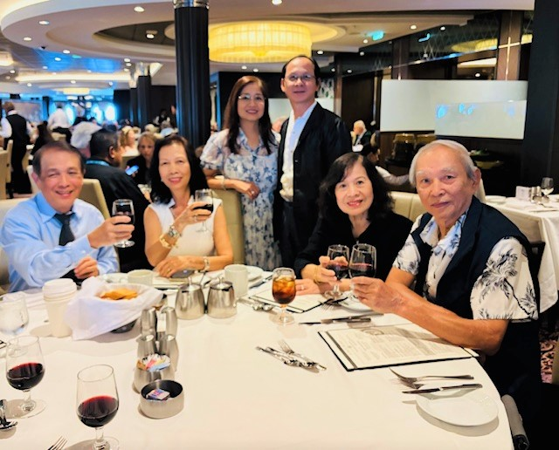
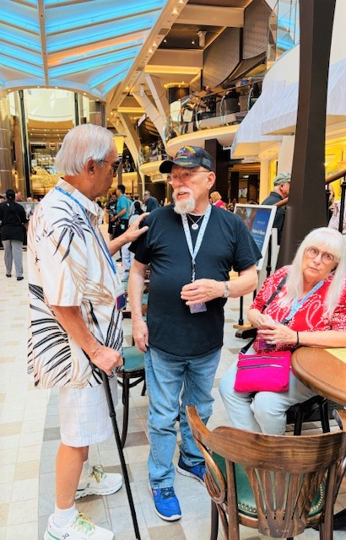

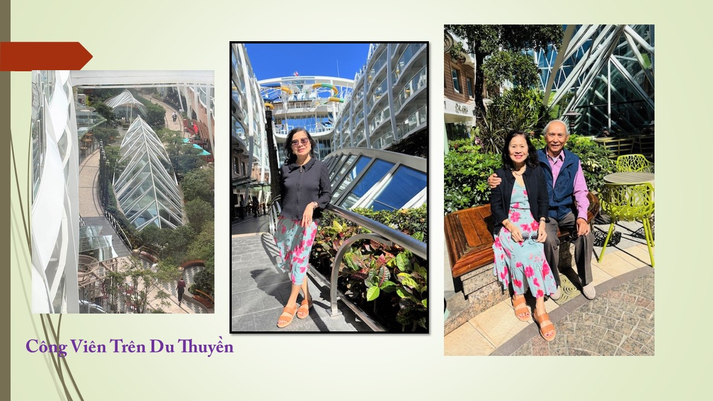

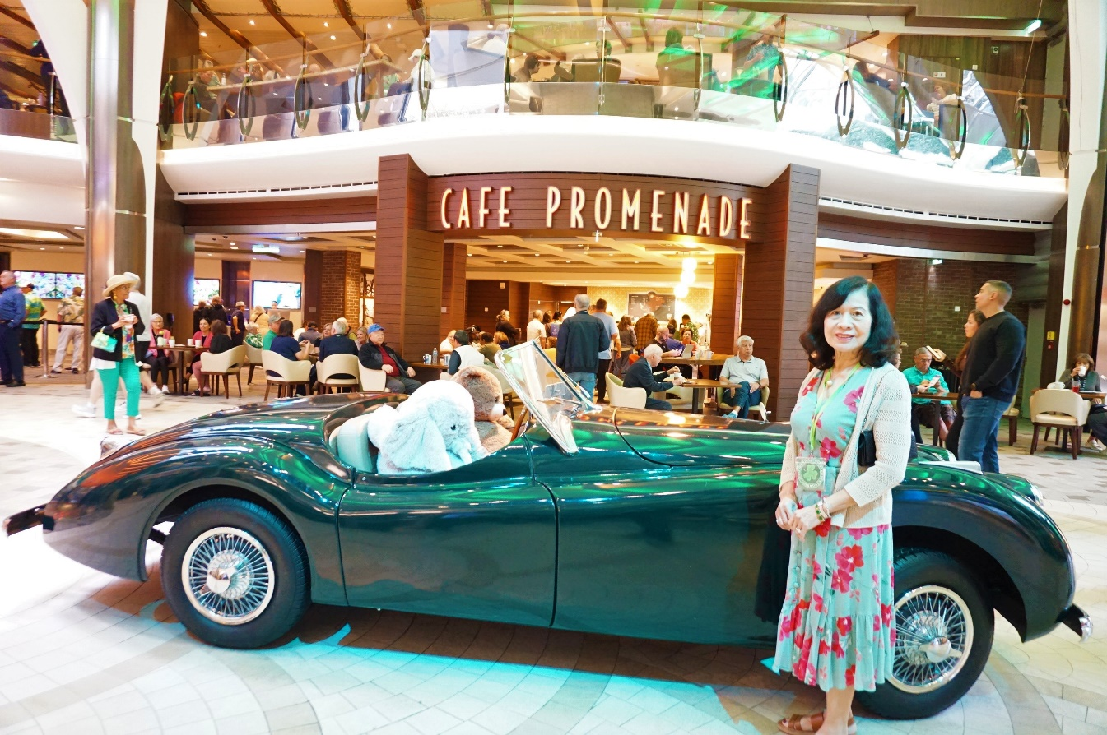

Theo lịch trình thì chuyến du hành trên biển kéo dài mười bảy ngày, cộng thêm hai hôm ở lại thành phố Barcelona trước khi bay về Texas. Mỗi ngày chúng tôi nhận được một tờ chương trình trong đó thông báo mọi chi tiết sinh hoạt trong ngày để du khách có thể tham gia , xem các show diễn, xem phòng tranh vẽ, nghe nhạc đủ các thể loại hiện đại cũng như thưởng thức nhạc jazz, trình diễn piano, violin, guitar classic, nhạc Latino… Có phòng tập thể dục, hồ bơi, spa, phòng chăm sóc sắc đẹp cho phụ nữ (làm móng tay móng chân, cắt tóc, trang điểm…). Mỗi ngày đều có chương trình đặc biệt diễn ra tại desk số 5 để mọi người cùng tham gia nhưng tôi không nhớ hết và dĩ nhiên cũng không có thì giờ tham gia được tất cả. Ngoài việc đi vòng vòng, lên thang xuống lầu, lên lầu 16 ăn sáng và buffet, xuống lầu 4 ăn buổi chiều, mỗi ngày chúng tôi đi bộ đếm được mười ba mười bốn ngàn bước cũng tốt cho sức khỏe (mở điện thoại ra xem thì biết trong ngày đi được bao nhiêu bước). Có nhiều môn thể thao để chơi nhưng tôi và người bạn đồng hành chọn môn bóng bàn ở lầu 15, phòng có cửa kiếng bao quanh nhưng vẫn có khoảng trống bên trên để gọi gió vào cho mát. Chúng tôi cũng thích bơi lội hay ngâm mình trong các spa nhưng những nơi này lúc nào cũng có đông người. St. Patrick’ Day nhằm ngày 17 tháng ba, như được thông báo trước, du khách mặc trang phục màu xanh lá cây – màu biểu trưng cho ngày St. Patrik’ Day (màu Ái Nhĩ lan). Có nhiều người, đặc biệt người trắng da, họ đã chuẩn bị cho ngày này nên mặc những bộ trang phục màu xanh lá cây, hoặc ít nhất là một chiếc áo, một nón đội đầu, một chiếc cà vạt, những dây đeo cổ, một chùm lông cắm lên mũ, một chiếc khăn quàng cổ và nhiều món linh tinh màu xanh biểu trưng cho ngày lễ này, thậm chí có vài người tô màu xanh lên cả khuôn mặt. Không khí vui tươi và hồn nhiên như đám trẻ, người ta nhảy múa, người ta chuyện trò rất vui. Được anh bạn U80 khuyến cáo trước nên tôi cũng mang theo một chiếc cà vạt màu xanh đặc biệt có hình Hoa Bách Hợp của Hướng Đạo, bạn đồng phòng thì đeo toòng teeng hình một chiếc lá “Tam Điệp” màu xanh. Mười một giờ trưa hôm đó (ngày 17) một cuộc diễn hành đẹp mắt và vui nhộn diễn ra tại lầu 5 bới ban nhạc đứng ở balcon lầu 6. Cũng cần nhắc là ngay tại lầu 5 này cũng là nơi chưng hàng để bán cho du khách từ quần áo, vàng bạc nữ trang, đồng hồ, rượu, nước hoa… Người mua cũng nhiều và người ghé xem cũng đông. Giá cả dĩ nhiên là khá đắt. Vào những ngày cuối của chuyến hải hành có nhiều mặt hàng ghi “sale và sale”.
Tại phòng diễn các show diễn chúng tôi đều có mặt để xem. Đặc biệt show có tựa đề 1887 là show trượt băng xoay quanh chuyện tình yêu, ký ức và hành trình vượt thời gian. Con số 1887 gợi về một mốc thời gian trong quá khứ có tính cách hoài niệm của hai nhân vật chính gặp gỡ, chia xa rồi tìm lại nhau như một vòng xoay của định mệnh. Không gian băng (ice skating) kết hợp với ánh sáng, âm nhạc tạo cảm giác huyền ảo như bước vào ký ức…Show Columbus nói về cuộc hành trình mạo hiểm của Christopher Columbus để tìm ra vùng đất mới. Show không kể lịch sử một cách nghiêm túc mà pha trộn yếu tố châm biếm về Columbus và gia đình, nhấn mạnh rằng hành trình nào cũng có ý nghĩa hơn khi có người thân bên cạnh. Show Columbus không chỉ là một tiết mục giải trí mà còn muốn đưa đến khán giả tinh thần khám phá, sự hài hước và giá trị của cuộc hành trình như cuộc hành trình trên Harmony of The Sea.
Sau ba ngày vượt sóng lướt gió du thuyền đã cập vào bến Nasseau là thủ đô của quốc đảo Bahamas. Bahamas trước kia nằm trong khối Commonwealth của Anh nhưng đã rời khỏi khối này vào năm 1973. Dĩ nhiên họ bị (được) ảnh hưởng của Anh rất nhiều, ngôn ngữ của người Bahamas là tiếng Anh. Lối kiến trúc của họ đa phần cũng giống lối kiến trúc Âu Châu. Nhìn cách xử sự, nói chuyện khi mời đón khách du lịch tại bến tàu cũng thấy khác hẳn với cách xử sự, nói chuyện của những người nói tiếng Tây Ban Nha tại các bến cảng của các nước trung Mỹ, nơi đây họ xô bồ, ồn ào, níu kéo khiến du khách lắm khi cũng lọt vào trận đồ bày vẽ của họ. Những năm gần đây họ có phần cải tiến, ít giành giật khách do có tổ chức lại phương thức tiếp đón mời mọc khách.
Nhóm sáu người chúng tôi thuê một chiếc xe bảy chỗ để đến bốn địa điểm. Địa điểm đầu tiên là họ thảy chúng tôi xuống ngay trước một cửa hàng bán bánh kẹo là đặc sản của địa phương để vào mua. Ai thì sao tôi không biết nhưng tôi thì thấy quá thất vọng. Hai địa điểm kế tiếp là các bãi biển không lấy gì làm hấp dẫn, chúng tôi chỉ chụp vài tấm hình có hàng cây xanh trên đất, có nước dưới biển và mây trắng trên trời rồi leo lên xe đi tiếp. Cũng khá thất vọng. Địa điểm cuối được đưa đến thăm là một pháo đài của quân đội Anh từ thế kỷ thứ 19 nay đã rêu phong và người Bahamas đã biến nơi này thành điểm du lịch dành cho những người từ các chiếc du thuyền từ các nơi ghé đến. Ở ngả ba một con dốc thấy bảng ghi chữ “Welcome to Queen’ Staircase” đã cũ mèm, màu sơn đã nhạt nhòa với thời gian. Thấy nhiều người kéo nhau xuống mấy chục bậc cấp để xem thác nước nên tôi cũng hiếu kỳ chống gậy bước xuống để ngắm. Lại càng thất vọng hơn. Thác nước hình như là một tấm xi măng lớn bằng hai miếng ván ép bán ở Home Depot. Không biết nước từ đâu chảy xuống vì tôi thấy trên cao là pháo đài cũ chắc đã ngoài trăm tuổi, không lẽ lấy nước dùng nối vòi cho chảy xuống. Nếu là thác nước thiên nhiên dù lớn dù nhỏ thì nước cũng đổ xuống ào ào, tung tóe bên dưới và phát ra âm thanh nữa. Đàng này, một màn nước mỏng gọi là thác không che được tấm xi măng phía sau đã bám đầy rêu xanh. Chưa hết, phía trên tấm xi măng thấy có ba vòi nước, phía dưới năm vòi nước cùng với thác chảy xuống một hố cạn lộ rõ rong rêu. Một cái thác thảm hại như thế mà thiên hạ cứ ùn ùn kéo đến để chụp ảnh lia chia thì cũng lạ. Tôi có chụp một tấm đứng dưới thác để làm bằng cho vào bài viết.
Trên bến tàu vô số cửa hàng bán đủ các thứ, áo quần, nón mũ, nữ trang vàng bạc, rượu, các kỷ vật và đồ dùng bằng vải, bằng đất, bằng gỗ, bằng kim loại, bằng giấy…đều có. Tôi thấy hầu hết những món hàng này đều có bày bán trong các gian hàng trong các khu chợ trời nơi tôi ở. Dĩ nhiên giá cả phải cao hơn. Tóm lại, ghé thủ đô Nasseau của Bahamas chẳng có gì đặc biệt. Có lẽ không đi được nhiều nơi nên cái nhìn của tôi có phần lệch lạc chăng? Cứ cho là như thế đi nhé…Cách nay 16 năm tôi có đến Bahamas và đi được nhiều chỗ hơn, gần hết cả đảo lớn và thấy những nơi đi qua giống như những đô thị hay trang trại ở Âu Châu. Cũng được biết dân nhà giàu ở Âu Châu và Mỹ (tỷ tỷ phú) là chủ sở hữu những trang trại và nhà cửa trên đảo này không ít.
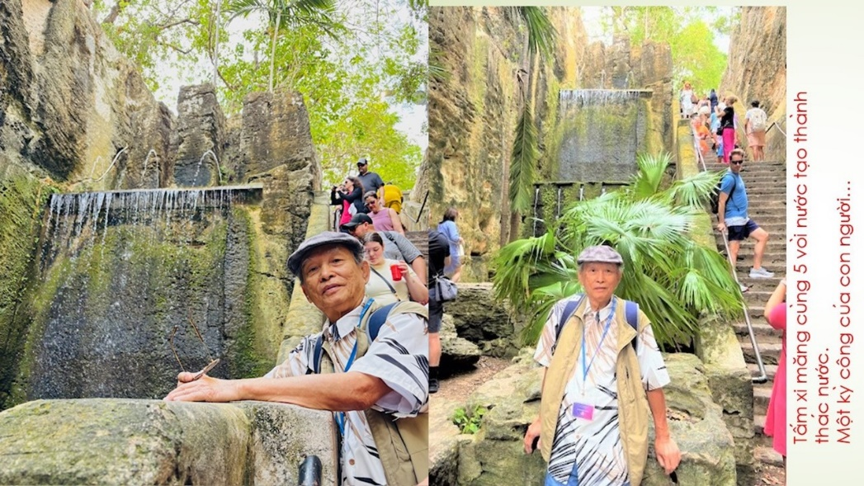
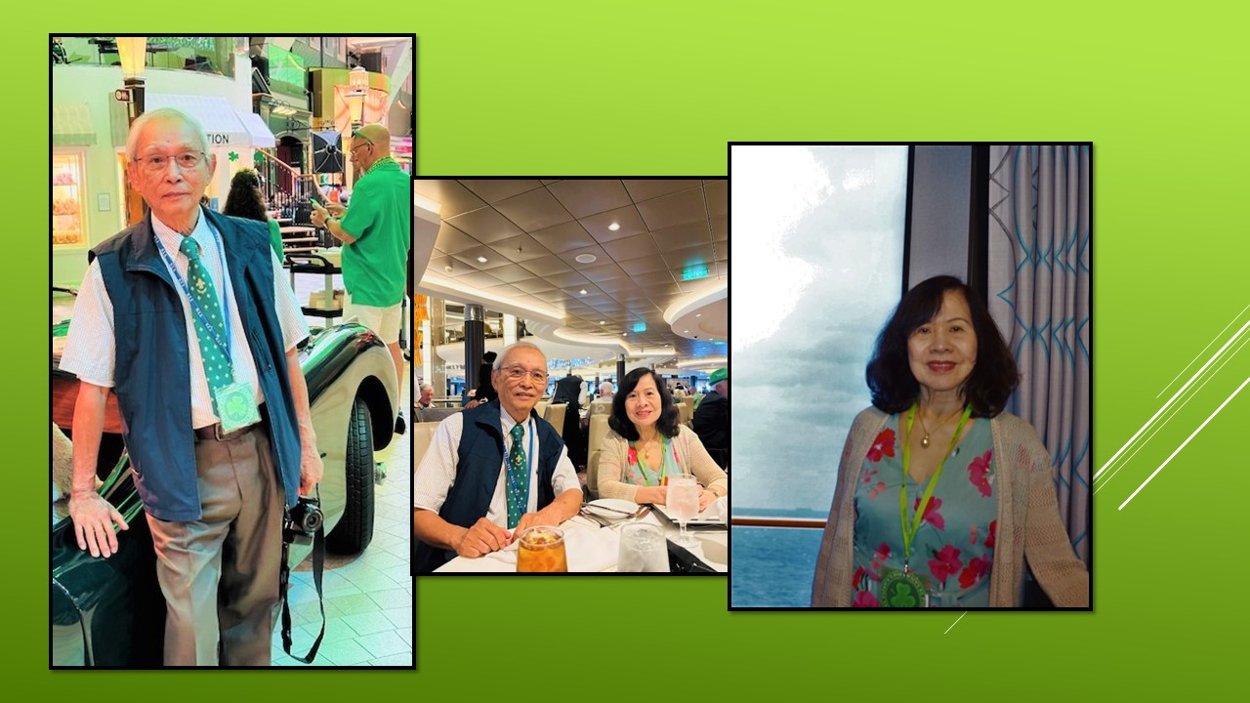
Du khách của chiếc Harmony of The Sea trở lại tàu trước bốn giờ chiều cùng ngày để tiếp tục cuộc hải hành thêm tám ngày nữa mới đến địa điểm viếng thăm thứ hai thuộc lãnh thổ của xứ đấu bò Tây Ban Nha. Đó là thành phố mang tên Cadiz. Tám ngày tiếp tục bám theo chương trình mỗi ngày cho hết thì giờ tưởng chừng dài lê thê. Nhưng rồi thời gian cũng vụt qua mau. Bình minh ngày 28 tháng 3 du thuyền cập vào bến. Mọi người lên đất liền và tung tăng đi tứ tán.

Trước khi viết về những địa danh sẽ ghé thăm tại Tây Ban Nha, cũng cần ghi vài nét đặc thù của quốc gia này. Thường tôi đi đến đâu cũng muốn tìm hiểu một đôi điều về nơi đó, đại khái thôi chứ không đi sâu vào chi tiết. Chẳng hạn khi thấy bức tượng Christopher Columbus ở Barcelona thì biết ngay ông này là một nhà hàng hải người Ý đã khám phá ra Tân Thế Giới vào năm 1492 hoặc thấy mấy chữ “Queen’ Staircase” như trên thì biết xứ Bahamas có thời kỳ là đệ tử của đế quốc Anh…Nhớ có câu “nơi nào có mặt trời mọc thì nơi đó có mặt người Anh…” nói đến thời kỳ Anh đi chiếm đất làm thuộc địa, hay nhắc đến Tây Ban Nha là nhớ đến một tác giả nổi tiếng trong nền văn học của xứ bò tót là Miguel de Cervantes, tác giả tiểu thuyết Don Quixote là truyện kể về một lão nhà quê vì say mê đọc những truyện về hiệp sĩ cứu thế đến độ mất trí và quyết định trở thành một kỵ sĩ với con ngựa già ốm yếu đi khắp nơi để làm sống lại tình thần hào hiệp một cách ngông cuồng…như là một truyện ngụ ngôn. Ngoài ra, Tây Ban Nha vào thế kỷ thứ 19 cũng như một số quốc gia tây âu khác đã đem quân đi chiếm thuộc địa ở vùng trung nam Mỹ Châu.
Tây Ban Nha là quốc gia nằm ở phía tây nam của Âu Châu, phía tây giáp với Bồ Đào Nha và Đại Tây Dương, phía nam giáp với xứ Phi Châu là Ma Rốc. Đây là lý do tại sao trong gần hai thập niên dân Phi Châu tràn qua Tây Ban Nha nhiều hơn các nước tây âu khác. Số người di dân tràn vào Thây Ban Nha chiếm đến 43% trên tổng số di dân có mặt tại tây âu. Sau tám ngày lênh đênh trên sóng nước đại dương du thuyền lần lượt ghé vào các thành phố biển nằm dọc bờ nam và đông nam của Tây Ban Nha là Cadiz, Malada, Cartagena, Alicante và cuối cùng là Barcelona. Điều đặc biệt khi đặt chân lên đất liền chúng tôi đi bộ trong thành phố qua nhiều con đường nhỏ, ngắn, lát đá hoa nằm ngang dọc, nằm chéo nhau đủ mọi hướng với hai bên là những tòa nhà cao kiên cố hình như tất cả đều là những dãy apartment vì không thấy nhà cửa kiểu riêng lẻ từng cái như ở Mỹ. Thế nhưng dân chúng không biết từ đâu thấy đi cùng khắp phố. Họ ăn mặc rất lịch sự, nam giới đa số mặc complet thắt cà vạt, tóc tai chải chuốt, phụ nữ mặc đầm, áo khoác che lạnh. Tôi quan sát thấy cư dân ở đây ra đường không mặc quân short hay T shirt như ở Mỹ, đàn ông (già lẫn trẻ) không thả áo ra ngoài quần, không lê giép. Thuyền ghé Cadiz và Malaga nhằm ngày thứ bảy và chủ nhật, họ đi lễ nhà thờ ăn mặc đẹp là phải, hơn nữa lại nhằm vào ngày lễ Phục Sinh. Nhưng những ngày sau đó khi tôi ghé đến các thành phố khác như Cartagena và Alicante vào những ngày thường cũng thấy dân chúng ăn mặc rất tươm tất từ người lớn cho đến trẻ em, thanh thiếu niên nam cũng như nữ. Tây Ban Nha là xứ có người theo đạo công công giáo chiếm đến 62% nên có nhiều nhà thờ trong cùng một thành phố. Cathedral là tên gọi nhà thờ chánh tòa có đặt tòa giám mục.
Ở Cadiz chúng tôi mua vé đi một tour quanh thành phố, xuống nhiều địa điểm để xem các thắng tích, bảo tàng, công viên. Xem hết nơi này đến nơi khác, xem chán lại đón xe đến địa điểm khác. Chỉ có vài tiếng đồng hồ ghé thăm nên cũng coi như “cưỡi ngựa xem hoa”. Thành phố thứ hai ghé đến mang tên Malaga, lớn hơn thành phố Cadiz, có đồi núi cao, các hầm đá cổ, cũng những con đường ngắn nằm đủ mọi hướng giữa những tòa nhà kiên cố. Hàng quán hai bên bày bàn ghế ra ngoài đường (không có vỉa hè) chiếm hết nửa phần đường nên người đi bộ chen nhau đi ở giữa lòng đường, họ tránh né nhau, nhường bước cho nhau nhưng không thấy ai tỏ ra khó chịu gì cả. Thành phố Malaga có một công viên nằm ngay giữa một đại lộ chạy dọc theo chiều dài mà chúng thả bộ nhởn nhơ chừng hơn cây số nhưng thấy công viên vẫn còn chạy xa tắp không biết đến đâu. Cũng tại thành phố này, chúng tôi chứng kiến ngày đai lễ Phục Sinh mà dân chúng đều đổ xô đến nhà thờ lớn và tham dự rước lễ, mỗi người đều có cầm một nhánh lá (ngày lễ lá) đi sau kiệu rước theo sau dàn kèn trống đi quanh khu vực nhà thờ chánh tòa. Ngày thứ ba du thuyền ghé vào thành phố Cartagena cũng thấy có nhiều nhà thờ lớn cũng là tụ điểm để du khách ghé thăm. Thành phố này có đến hai ba bảo tàng viện nghệ thuật nhưng chúng tôi không có giờ vào xem, chỉ đi bộ vòng vòng ăn uống ngoạn cảnh vài tiếng đồng hồ rồi trở về tàu. Thành phố thứ tư du thuyền thả chúng tôi xuống bến có tên Alicante, lớn hơn ba thành phố chúng tôi đã ghé thăm những hôm trước, cũng là một thành phố biển với nhiều cảnh trí tuyệt đẹp. Vẫn là những ngôi nhà thờ đỉnh cao chót vót được xây theo kiểu kiến trúc Gothic toàn một màu xám lạnh lẽo uy nghi như nhà thờ Santa Maria ngay trung tâm thành phố. Các quán ăn vẫn bày bàn ghế ra hai bên đường. Ai đi cứ việc đi, ai ngồi ăn uống cứ việc ăn uống tự nhiên, chuyện trò cười nói vui vẻ nhưng không ồn ào, không có tiếng động chói tai. Đường sá sạch sẽ không có rác. Sau bốn lần ghé bốn thành phố tôi nhận ra một điều lạ là các quán cà phê và ăn sáng mở cửa sớm từ tám chín giờ sáng nhưng các nhà hàng ăn trưa được quy định là mở cửa vào mười hai giờ rưởi trưa. Đi vòng vòng đói bụng muốn tìm quán ăn cũng phải đợi đến giờ mở cửa, đành phải mua các thứ lặt vặt như bánh trái để ăn vậy. Ghé vào một quán cà phê bên đường nằm sát biển, tôi gọi một ly cà phê espresso uống thử xem nó có khác với espresso ở Mỹ hay không. Tôi cũng đã chuẩn bị tinh thần xem espresso của Tây Ban Nha có vật mình hay không như có lần ghé Miami ở Florida vào tiệm cà phê của người Cu Ba gọi một ly espresso, vừa uống vào độ hai ba phút sau là thấy nó vật mình ngay, tim đập phình phịch và thấy toàn thân như đang có một thứ gì đang khuấy động trong đó mà tôi gọi là “say cà phê”, từ đó về sau tôi không còn dám uống espresso nữa. Ngồi ngắm trời xanh và mây nước nhâm nhi hết ly espresso, đứng dậy đi, không thấy có phản ứng gì gọi là bị cà phê vật cả. Espresso của mấy ông Cu Ba lợi hại thiệt…Mấy ông Cu Ba này là dân vượt biên sang Mỹ vì không muốn “vác súng canh giữ hòa bình” như bác chủ tịt nước Tiết (canh) nhà ta tuyên bố. Nghe kể dạo chưa đột xuất đi thăm bác hồ, mít tờ Fidel Castro vừa nhâm nhi espresso vừa ngậm điếu xì gà to tổ bố trong khi nghĩ chuyện diệt đế quốc Mỹ giống như bác ao hồ nhà ta nhâm nhi rượu voska của Nga và hít Philip Morris của Mỹ trong khi làm thơ con nhái ra lệnh giết dân Miền Nam dạo năm Mậu thân…
Đọc theo con đường đi bộ, ngoài du khách từ các du thuyền đổ xuống cũng có rất đông du khách các nơi đến bằng đường bộ và hàng không và cư dân địa phương. Nhìn cách ăn mặc và vài món đồ mang theo trên người tôi có thể phân biệt được người nào là du khách và ai là dân địa phương. Tôi thấy có một nhóm học sinh khoảng chừng hai mươi em chắc là cấp tiểu học đang trình diễn các bài hát trên một sân khấu lộ thiên nhỏ. Khách bộ hành thấy vui vui dừng chân để nghe. Tôi cũng thấy vui nhưng không hiểu các em này hát gì. Có biết tiếng Tây Ban Nha đâu mà hiểu! Cách đó không xa thấy có bốn vị phụ nữ cầm nhiều tấm poster và cờ của Ukraina đặt vào một bên đường. Nhìn lá cờ hai màu vàng – xanh là tôi biết ngay cờ của Ukraina vì khi cuộc xâm lăng của Nga tháng 2 – 2022 tôi đã ủng hộ Ukraina bằng cách mua một lá cờ Ukraina treo trước cửa nhà. Những tấm poster gắn nhiều hình ảnh về cuộc chiến, đặc biệt là những hình ảnh nhà tan cửa nát, phụ nữ trẻ em bị sát hại, nhà thương trường học bị phi cơ và hỏa tiễn của Nga đánh phá. Tôi ủng hộ một số tiền nhỏ và chụp chung với họ một tấm hình kỷ niệm. Nga là kẻ xâm lược không hơn không kém…
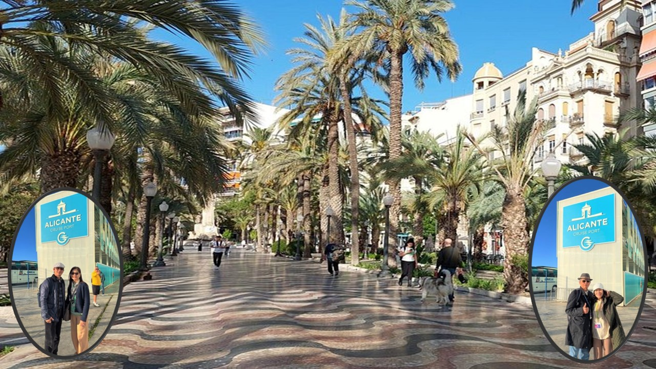
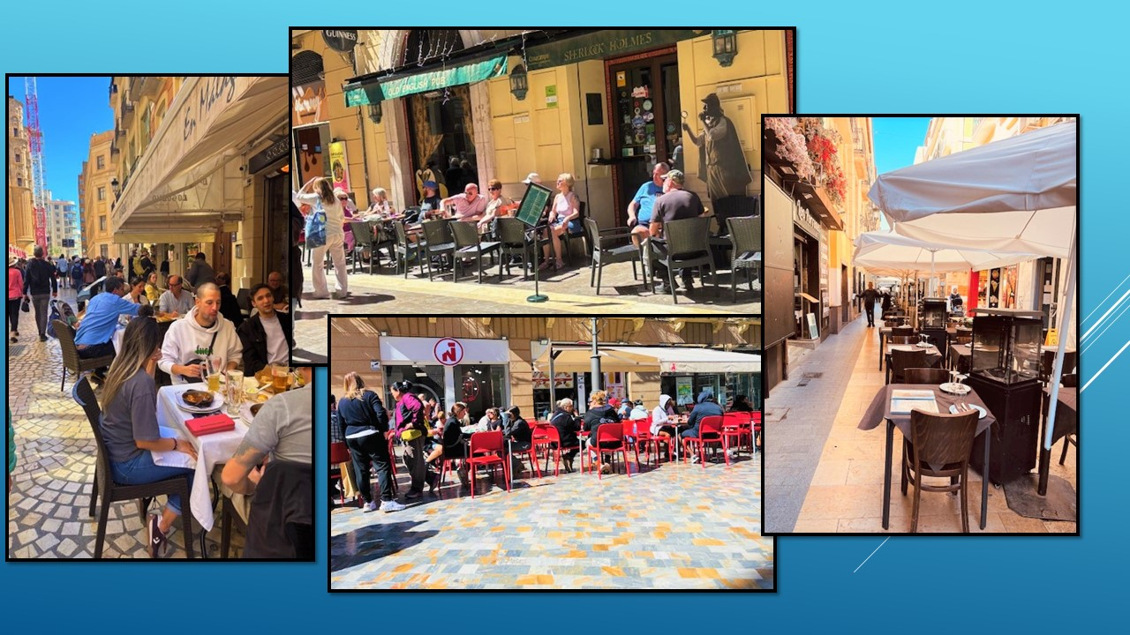
Trên đường trở lại du thuyền tôi thấy có một tấm bích chương lớn có in chân dung của nhà văn người Mỹ là Earnest Hemingway. Tôi đứng lại xem nhưng trên đó không thấy ghi chữ gì cả. Tôi rất hâm mộ nhà văn này từ những ngày học về văn học nước ngoài qua những tác phẩm nổi tiếng của ông “Ngư Ông Và Biển Cả” cùng các tác phẩm Giã Từ Vũ Khí, Mặt Trời Vẫn Mọc, Chuông Gọi Hồn Ai...Không phải là một quân nhân nhưng ông vẫn có mặt trực tiếp với vai trò phóng viên trong nhiều cuộc chiến lớn. Trong chiến tranh thứ nhất ông lái xe cứu thương cho hội Hồng Thập Tự, bị thương nặng tại mặt trận. Sau đó ông đến Tây Ban Nha với vai trò phóng viên chiến trường. Trong đệ nhị thế chiến, tuy là phóng viên chiến trường nhưng ông tham gia đi tuần tra săn tàu ngầm của Đức tại vùng Caribean và có mặt trong cuộc đổ bộ Normandy (D Day), sau đó theo chân đồng minh tiến vào đất Pháp. Hemingway không phải là lính chiến đấu nhưng ông có cái nhìn thực tế về chiến tranh ảnh hưởng sâu sắc đến sự nghiệp văn chương của mình. Cũng xin nhắc là Hemingway đã có một thời gian dài sống tại Paris thủ đô nước Pháp. Ông nhận giải Nobel về văn học năm 1954. Ngày 2 tháng 7 – 1961 ông tự sát bằng súng tại nhà ở tiểu bang Idaho.

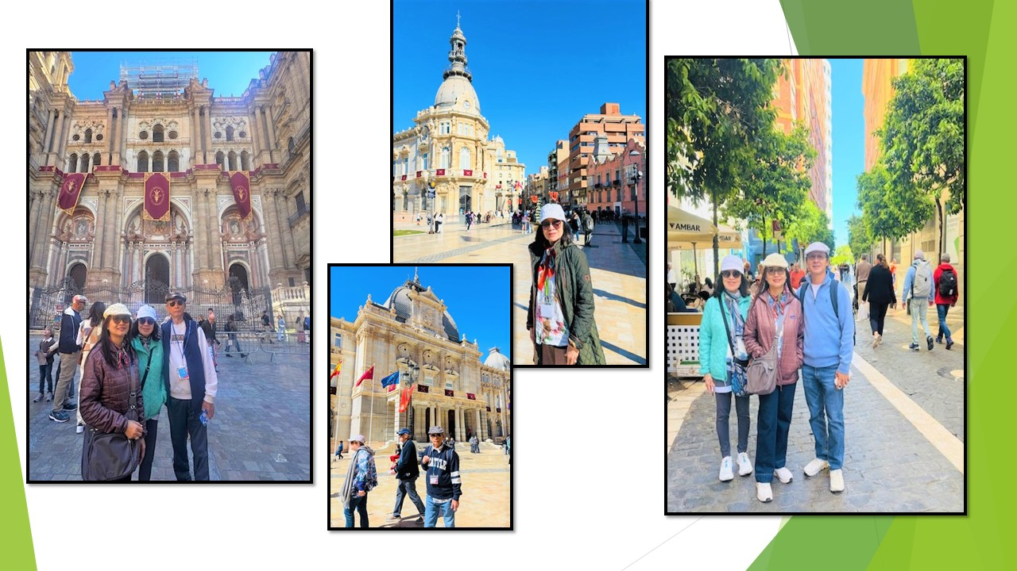
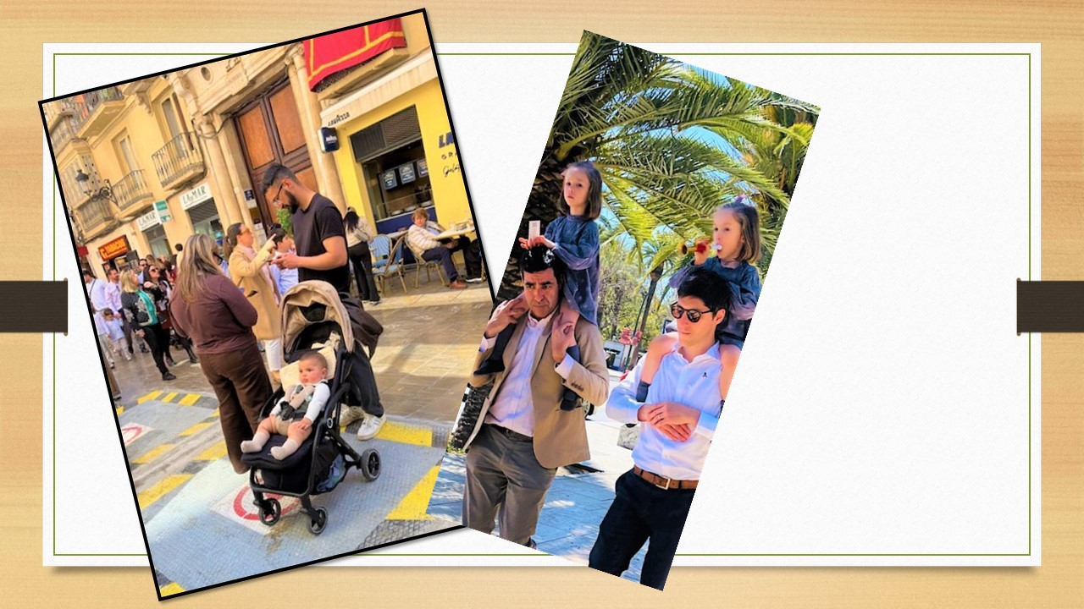

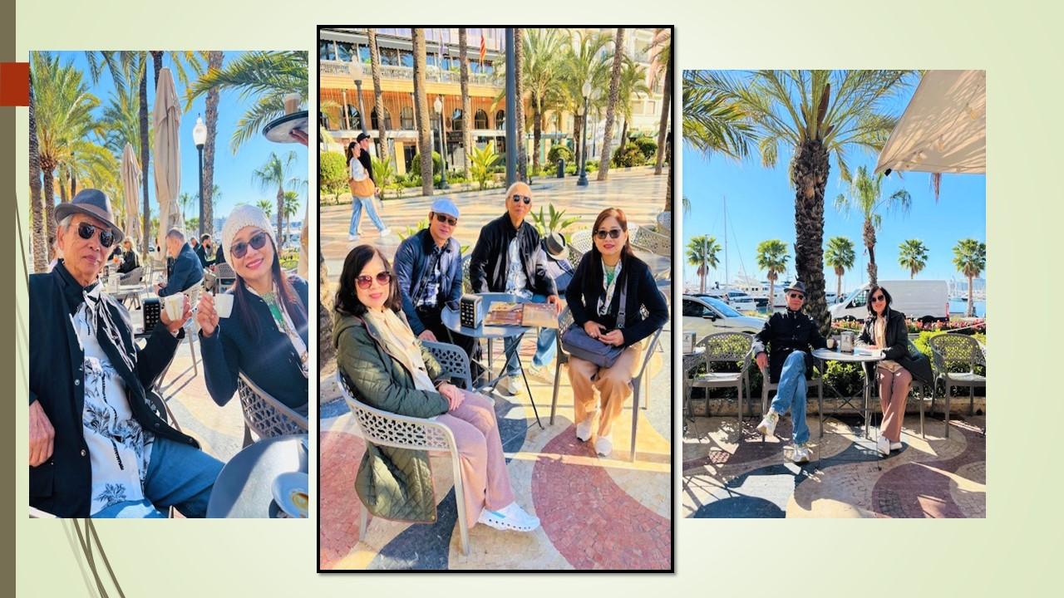
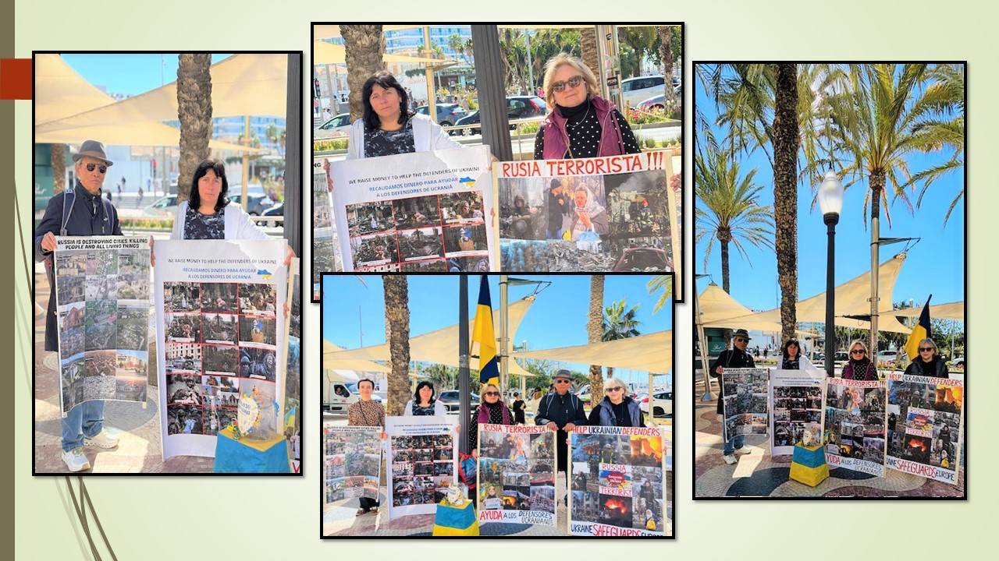

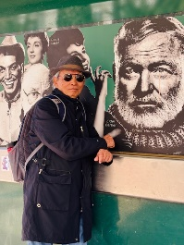

Sau bốn lần đổ bộ lên đất liền tại bốn thành phố Cadiz, Malaga, Cartagena và Alicante để đi bộ ngắm cảnh (cũng giống cưởi ngựa xem hoa), lần thứ năm du thuyền cập bến vào lúc 5 giờ sáng ngày 1 tháng tư tức là ngày cuối cùng du thuyền cập bến. Tại đây du khách mang hành trang xuống tàu để mỗi người đi một nơi. Khi còn ở trên du thuyền tôi có dịp hỏi chuyện với một số người xem sau khi thuyền cập bến Barcelona thì họ đi đâu. Có người cho biết họ sẽ đáp máy bay về lại Texas, California, về Úc, về Pháp, có người tiếp tục du lịch đến vài nước ở Âu Châu…và có người ở lại Barcelona vài hôm để du hành trên đất liền. Nhóm sáu người chúng tôi theo dự định sẽ ở lại Barcelona thêm hai hôm để thăm thành phố được cho là đẹp nhất của Tây Ban Nha. Khi đến Barcelona tôi nghĩ đến hai điều. Một là các trận đấu bò. Hai là câu lạc bộ bóng tròn mang tên Barcelona.
Về việc đấu bò thì tôi được biết tại Barcelona không còn tổ chức đấu bò nữa. Lý do là vào năm 2010 vùng Cataloni, trong đó có Barcelona thông qua lệnh cấm đấu bò vì lý do bảo vệ động vật và vấn đề thay đổi quan điểm xã hội. Lệnh cấm có hiệu lực năm 2012 khiến Barcelona từng có đấu trường nổi tiếng La Monumental ngưng hoàn toàn các trận đấu. Năm 2016 Spanish Constitution đã hủy lệnh cấm trên toàn quốc vì cho đấu bò là di sản văn hóa của Tây Ban Nha. Dù vậy Barcelona vẫn không khôi phục lại hoạt động đấu bò cho đến nay.
Đội banh Barcelona tức câu lạc bộ bóng tròn Barcelona (FC Barcelona) nổi tiếng và thành công nhất thế giới được thành lập năm 1899, tính đến nay là 127 năm! tại thành phố mang tên đội banh, sân banh của đội lớn nhất Âu Châu. Đội đã từng đoạt giải:
- La Liga (vô địch Tây Ban Nha): 25 lần - UEFA Champions League: 5 lần - Cúp nhà vua: 30 lần
Đội Barcalona nổi tiếng với lối chơi Tiki-Taka tức là chuyền banh ngắn, kiểm soát banh cao. Đội chuyên đào tạo cầu thủ trẻ thông qua học viện thể thao La Masia.
Các cầu thủ huyền thoại của đội Barcelona là Lionel Messi, Xavi Hermandez, Andres Iniesta, Ronadinho. Câu lạc bộ Barcelona là biểu tượng văn hóa vùng Catalonia với khẩu hiệu “Més Que Un Club” (Hơn Cả Một Câu Lạc Bộ)
Ngoài ra Barcelona là nơi tổ chức Thế Vận Hội Mùa Hè 1992 (Olympic 1992). Nhờ đó mà ngành du lịch tại Barcelona phát triển mạnh. Trong giải World Cup 1982 Barcelona đứng ra tổ chức một số các trận đấu tại đây, không phải nơi tổ chức toàn bộ giải.
Chúng tôi đón taxi về khách sạn ở ngay trung tâm thành phố chỉ trong vòng 10 phút. Vợ chồng tôi và vợ chồng con gái ở chung một khách sạn trên đại lộ Rambla, còn cặp vợ chồng người bạn ở một khách sạn khác cách nhau vài phút lái xe. Sau khi uống cà phê, sắp xếp đồ đạc và nghỉ ngơi một lát, chúng tôi hẹn ngặp nhau ở góc đại lộ Rambla ngay trung tâm phố xá đông đúc nhộn nhịp. Chúng tôi kéo nhau vào thăm ngôi chợ mang tên Mercado de La Boqueria cũng nằm trên đại lộ Rambla. Ngôi chợ này có từ thế kỷ thứ 13 là ngôi chợ lâu đời nhất ở Âu Châu với các mặt hàng như trái cây, hải sản, thịt, thức ăn chế biến, bánh kẹo…thu hút rất đông du khách và cả dân địa phương, đặc biệt về ẩm thực. Gần hai tiếng đồng hồ đi khắp chợ để quan sát cho biết sự tình, tôi thấy có vài điều cần ghi ra đây. Chỉ nói ba điều. Một là các loại hải sản. Hai là các loại trái cây. Ba là các món ăn tại chỗ. Có thể nói chợ này bán hải sản rất tươi như tôm hùm, cua các loại, ghẹ hàu, nghêu sò, mực cá… được chưng bày trên những chiếc kệ lớn có trải một lớp đá (ice) dày trông rất hấp dẫn. Đa phần được nhập từ Địa Trung Hải. Trên bảng giá thấy ghi loại cua Dungeness mỗi ký là 50 Euros. Mới nhìn qua giá tiền này tôi nghĩ đến giá này là cao ngất ngưỡng so với Mỹ. Nhưng nghĩ ra là không đúng bởi vì tại Tây Ban Nha và cả Âu Châu trọng lượng được cân bằng đơn vị ký lô (kg) trong khi ở Mỹ thì dùng đơn vị pound (lb). So sánh giữa hai đơn vị đo lường này thì biết 1 kg = 2.205 pound. Vậy một ký cua với giá 50 euros bằng hơn hai pound (lbs) với giá 55 đô (1 euro = 1.10 đô). Vậy một pound cua Dungeness ở Tây Ban Nha chỉ với giá 26 -27 đô mà thôi. Rẻ hay mắc hơn ở Mỹ? Tôi cho là rẻ vì dạo tháng 10 – 2025 tôi đến tiểu bang Washington ở miền tây nước Mỹ, chúng tôi cũng mua cua Dungeness tại khi chợ hải sản nổi tiếng ở Seattle với giá 35 đô/pound. Như vậy cua Dungeness ở Mỹ mắc hơn ở Barcelona đến cả chục đô. Khi rời chợ tôi mới nghĩ ra điều này. Cũng thú vị phải không các bạn? Còn các loại khác như tôm thường thấy ghi giá 25 euros/kg, tôm đỏ 50 euros/kg, bạch tuộc 30 euros, sò điệp 6 euros/con, hàu 5 euros/con, lobster 45 euros/kg…Các thứ này so với Mỹ thì mắc hơn…Nếu bạn nào đến đến Barcelona thì cứ ghé chợ La Queria mua cua về luộc ăn thoải mái…
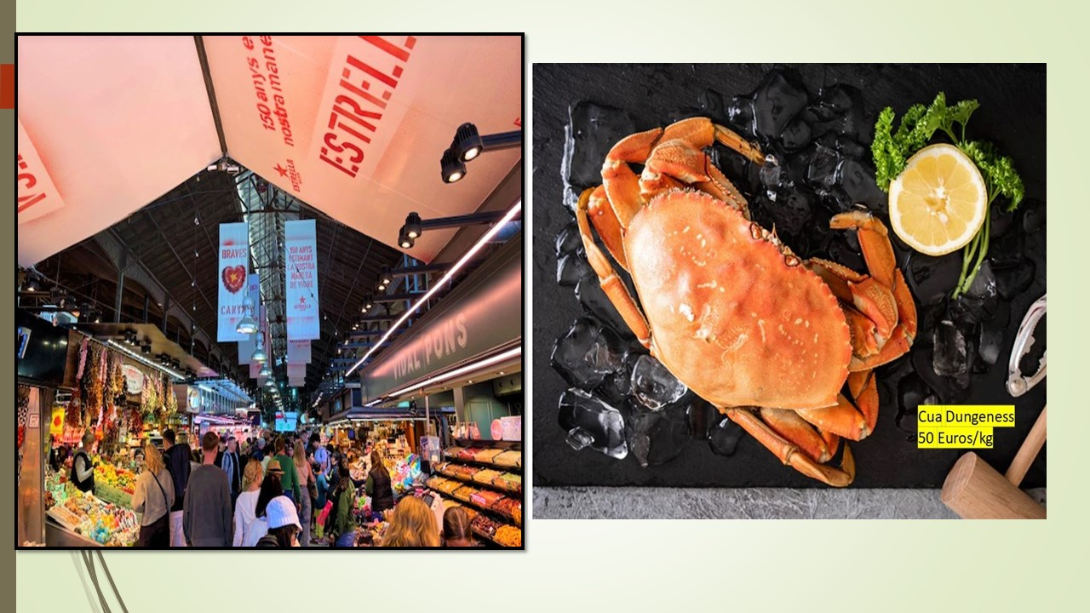
Trong chợ La Boqueria bán đủ loại trái cây kể cả những loại từ Thái Lan và Việt Nam đều có như chôm chôm, măng cụt, sầu riêng, bòn bon, chanh dây...Bảng giá ghi: cam 5 euros/kg, xoài Thái Lan 30 euros/kg (mắc quá), chôm chôm 7 euros/kg, dừa 6 euros/trái (quá mắc)…Có điều này ít người biết, đặc biệt là du khách: các gian hàng ở gần cửa chính đi vào chợ thì giá cả mắc hơn những gian hàng ở sâu bên trong chợ vì vòng ngoài là nơi đại đa số du khách (người ở phương xa) ghé đến trước tiên. Du khách cứ tưởng giá cả trong chợ xem xem như nhau nên hễ bước chân vào ngó quanh ngó quẩn vài quày hàng ghi giá như nhau là chộp mua ngay. Khi đi sâu vào bên trong chợ thì mới biết mình bị hố. Đây cũng là một chiêu trò tâm lý của những kẻ bán hàng, không những tại Barcelona mà hầu hết những nơi du khách thường đặt chân đến. Bạn nào có dịp ghé chợ này thì xin lưu ý dùm nghe.
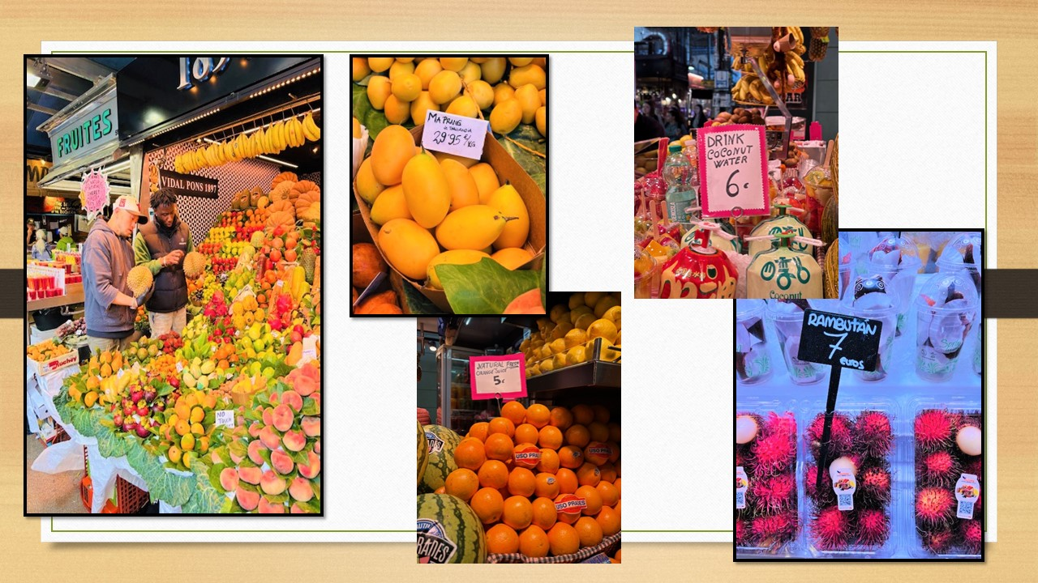
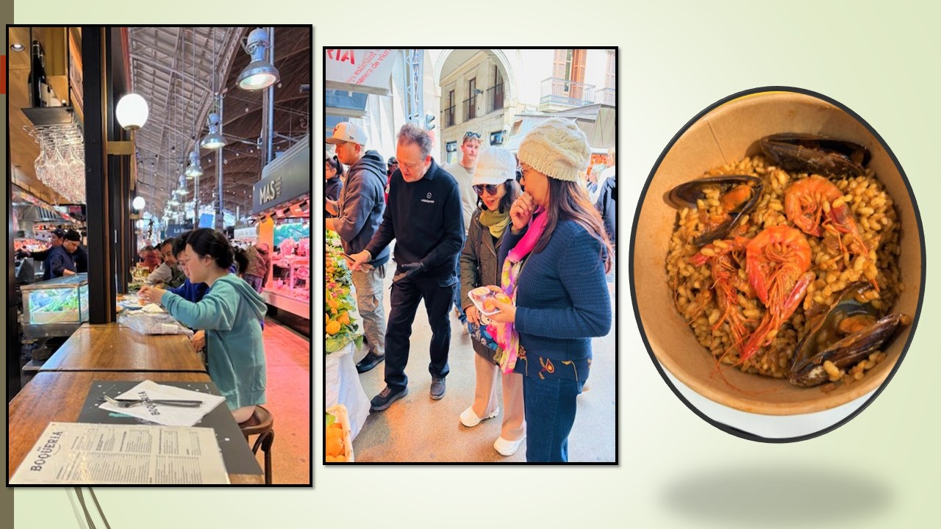
Điều kế tiếp muốn nói đến là việc ăn uống trong chợ. Vì có số lượng người vào chợ đông, đặc biệt là du khách cho nên việc cung cấp các thức ăn thức uống là nhu cầu cần thiết. Có rất nhiều quày hàng ăn với các món nấu theo kiểu Tây Ban Nha, kiểu Địa Trung Hải…Nhìn vào các món chưng bày trên quày đã thấy lạ, khi ăn lại càng thấy mùi vị khác xa với các món ăn các khu chợ trời của Mỹ. Các món ăn này không như các món ăn ở trong các nhà hàng ngoài phố. Rảo quanh một lượt đói bụng nên người con rể bèn order hai đĩa thức ăn trong đó có cơm, ba con tôm nhỏ còn cả râu ria, ba con chem chép cũng khá khiêm nhường. Họ cho cơm nấu sẵn vào một cái chảo đảo qua đảo lại một lát rồi thảy tôm và chem chép đã luộc chín lật lên lật xuống chừng mười lăm phút, xong múc vào một chiếc dĩa giấy đưa cho khách đứng ăn. Mùi vị ư? Không giống bất cứ mùi vị nào mà tôi đã từng ăn ở những nơi tôi đã ghé. Cơm trong món ăn này không biết là loại gạo nào nhưng nó không mềm như các loại gạo của Thái Lan hay Việt Nam. Vì đói bụng nên cũng xơi sạch dĩa luôn. Thấy bà xã và con gái xơi món có bánh quấn phía ngoài trông như các loại taco trong tiệm ăn của người Mễ. Nhân đây cũng kể luôn, trong khi đi vòng vòng chỗ này chỗ nọ nghe đói bụng là rủ nhau vào tiệm bán bánh mì mua mỗi người một ổ cầm tay vừa đi vừa nhai cho đỡ mất thì giờ. Đặc điểm của ổ bánh này là: ổ bánh nhỏ, dài hơn gang tay và bên trong là một miếng thịt nguội hun khói có tẩm sẵn gia vị, ngoài ra không thấy có gì khác nữa bên trong, bánh mì thì cứng, thịt nguội thì mặn. Cũng xin nhắc lại là tại các nhà hàng, giờ mở cửa cho buổi ăn trưa là từ một giờ cho đến bốn giờ, sau đó đóng cửa, đến tám giờ tối mới mở cửa cho các bữa ăn tối. Vì lý do đó mà chúng tôi ít có dịp vô nhà hàng. Ở trên tàu mười bảy ngày, đến Barcelona muốn kiếm xem có quán ăn Việt Nam hay không. Có. Một quán ghi là Quán Bún Bò. Buổi chiều cả đám kéo vào ăn, thấy trên menu ghi nhiều món ăn Việt. Vì quán ghi là “Quán Bún Bò” nên cứ ngỡ món này là món tuyệt chiêu của quán nên gọi bún bò. Bún bò không có nên đành gọi món phở để nhai vài miếng thịt và húp vài muỗng nước cho cho đỡ nhớ hương vị Việt Nam. Từ lúc bước vào quán cho đến khi rời khỏi quán, tôi cứ nhìn quanh xem thấy có bà con đông hương hay không nhưng tuyệt nhiên chẳng thấy mà chỉ thấy một chị và một anh người Tây Ban Nha hay người gốc Âu Châu nào đó. Có lẽ đồng hương ta ở trong bếp lo việc nấu nướng các thức ăn. Mong gặp để chào nhau một tiếng cho vui thôi chứ chẳng muốn gì hơn. Ăn xong lại kéo nhau lang thang ra dạo ngắm phố đêm. Đi mỏi cả chân mới trở về khách sạn. Hết ngày thứ nhất tại Barcelona.
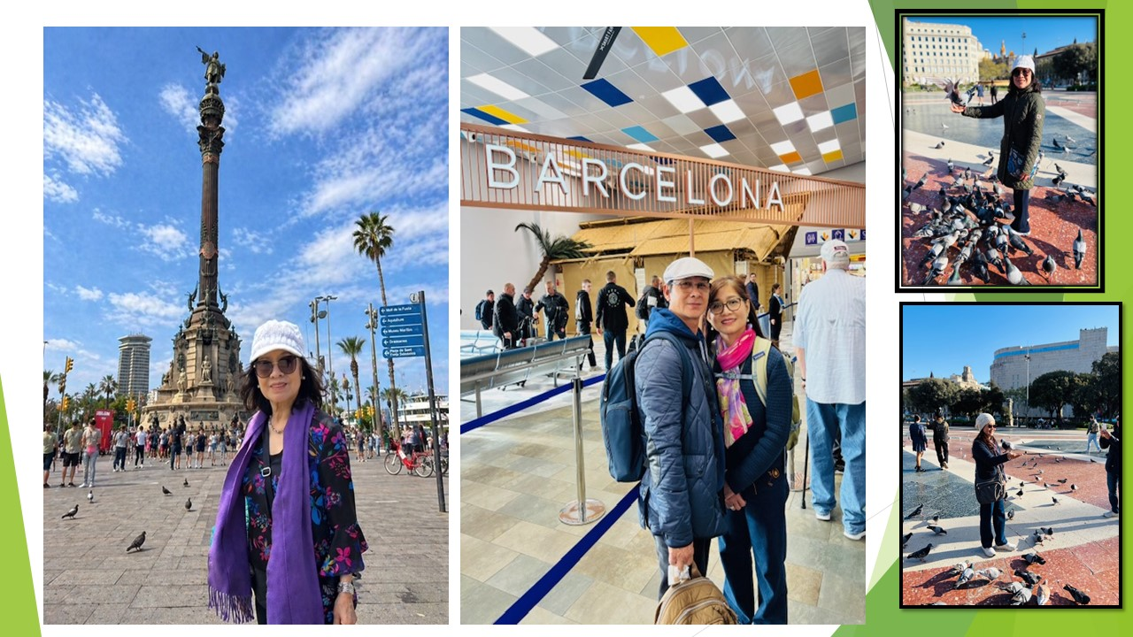
Vì chỉ có hai hôm ghé Barcelona nên không thể nào đến thăm nhiều nơi nổi tiếng để ngoạn cảnh nên tôi yêu cầu Mít tơ Chat là “xin cho biết quang cảnh tổng quát của Barcelona”. Mít tơ Chat cho biết như sau: “Barcelona là một thành phố nằm ven biển rất quyến rũ, nơi vẻ đẹp thiên nhiên hòa quyện với những kiến trúc độc đáo. Những con phố cổ ở khu Barri Gothic uốn lượn, dẫn lối qua các tòa nhà cổ kính và công trường nhỏ đầy tính nghệ thuật. Nổi bật giữa thành phố là nhà thờ Sagrada Familia với những tòa tháp vươn cao tạo nên khung cảnh vừa kỳ vĩ vừa huyền ảo. Dọc theo bờ biển, những bãi cát vàng của Barcelona Beach trải dài, nơi người dân và du khách tận hưởng nắng gió của vùng Địa Trung Hải. Không xa đó có công viên Guell rực rỡ sắc màu với những công trình uốn lượn độc đáo. Barcelona còn sống động với những đại lộ rộng lớn, những hàng cây xanh mát và nhịp sống sôi động cả ngày lẫn đêm tạo nên một bức tranh vừa cổ kính vừa hiện đại đầy sức sống và cảm hứng…”
Nghe ông Chat tả sơ sơ cũng thấy hấp dẫn. Rất tiếc không đến được hết các nơi đó tuy có chiêm ngưỡng được nét uy nghi cổ kính của các nhà thờ và lang thang trên những đại lộ đầy cây palm bóng mát, ghé vài công viên nhỏ trong thành phố. Đi trong khu El Born thấy có bảo tàng viện nơi trưng bày cả nghìn tác phẩm của danh họa Pablo Picasso (Museu Picassso) rất muốn vào xem nhưng chưa đến giờ mở cửa nên chỉ dừng lại chụp một vài tấm hình dán bên ngoài viện bảo tàng để “dợt le” với bà con cho vui…
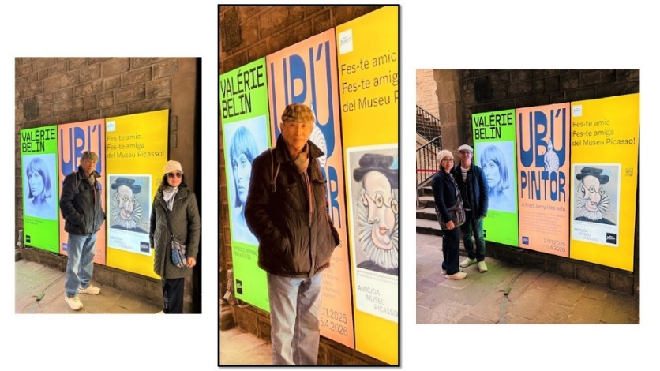
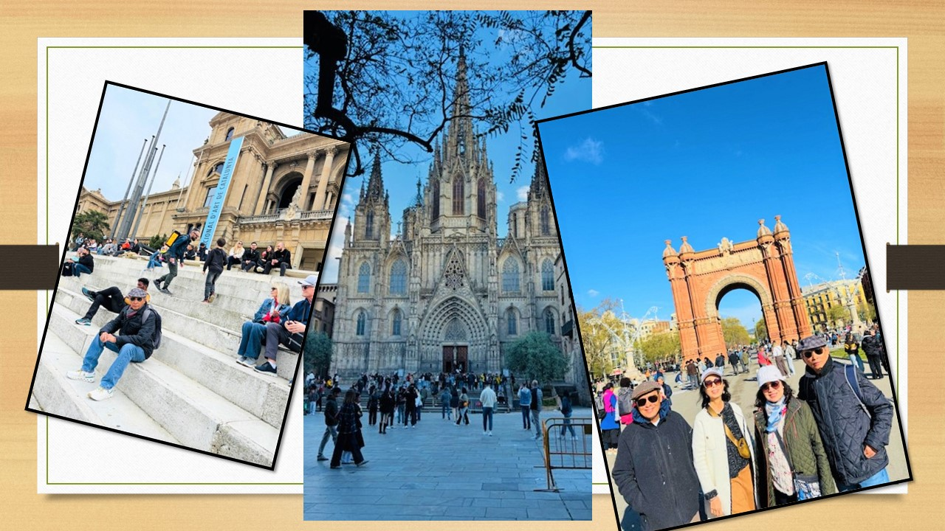
Cách duy nhất để xem tổng quát toàn cảnh một cách khái quát trong thành phố không gì bằng mua vé leo lên chiếc Bus Tour để ghé đến nhiều địa điểm, muốn ghé chỗ nào thì cứ xuống. Đi vòng vòng ngắm cho đã, khi nào chán thì đón bus (đúng bus đã đưa mình đi) đến điểm khác xem tiếp. Cuối cùng bus sẽ đưa mình về địa điểm lên xe buổi sáng. Bus thả khách trên vùng cao nên có thể từ đó nhìn xuống thấy Barcelona toàn cảnh với với lối kiến trúc độc đáo từ các công trường, nhà thờ, bảo tàng viện, đường sá xe cộ đông đúc, thấy những kiến trúc tân kỳ được giữ lại sau thế vận hội mùa hè năm 1992. Khi thả bộ từ trạm Bus Tour về phố chính (đại lộ Rambla) vào buổi chiều chúng tôi đi ngang qua sân đá banh của đội Barcelona và thấy hàng hàng lớp lớp người đủ mọi lứa tuổi từ tám hướng đổ về sân vận động Camp Nou là sân banh lớn nhất Âu Châu để coi đá banh. Thấy rất nhiều người mặc áo của đội banh Barcelona, những người khác cầm trên tay một lá cờ nhỏ, người mang một khăn quàng, người thì đội mũ, mặc áo khoác, giày…đều có ghi chữ Barcelona, thậm chí có một số người dắt theo các chú chó có mặc chiếc áo ghi Barcelona. Họ đi rất đông, người già con trẻ và giới phụ nữ cũng đông lắm. Có một trận đấu của đội Barcelona và một đội nào đó vào chiều hôm ấy. Tôi là dân ghiền đá banh (lúc trẻ) và ghiền coi đá banh (lúc già) nên nhớ màu áo của đội Barcelona có các sọc màu xanh dương chen với sọc màu đỏ sậm, quần màu xanh dương và vớ có lúc xanh dương có khi màu đỏ. Trước đây danh thủ Lionel Messi từng đá cho câu lạc bộ Barcelona với mức lương căn bản là 12 triệu một năm, tổng thu nhập bao gồm cả tiền thưởng lên tới 20 – 25 triệu một năm, nhưng thu nhập thực tế (gồm tài trợ, chia doanh thu, cổ phần câu lạc bộ) số tiền lên khoảng 70 – 80 triệu đô mỗi năm. Hiện nay Lionel Messi đá cho câu lạc bộ Inter Miami CF của Mỹ. Ba tháng trước đội này giành chức vô địch giải MLS (Major League Soccer) và được tổng thống Donal Trump mời vào tòa bạch ốc để khen ngợi. Tôi mê xem đá banh nên có hơi “méo mó nghề nghiệp” một tí cho vui.
Vài tiếng đồng hồ còn lại của buổi chiều tối, nhóm chúng tôi lại tiếp tục đi ngắm phố xá qua những con đường cắt ngang cắt dọc cắt chéo đủ mọi hướng. Phố đã lên đèn từ lâu. Người ta kéo nhau ra phố, già trẻ lớn bé đều có. Các cửa hàng hai bên đường bày bán đủ mặt hàng, từ các mặt hàng nữ trang và trang phục đắt giá còn có vô số những cửa hàng bán những mặt hàng linh tinh như kỷ vật, đồ dùng trong nhà, khăn nón, áo quần mà hầu hết đều gắn mác Trung cộng. Giá cả thì cũng rất tùy tiện, chẳng hạn hôm mới đến tôi ghé vào một tiệm bán đủ thứ để mua một plug adapter để cắm vào ổ điện charge phone (vì hệ thống khác so với Mỹ), tôi mua với giá sáu euros trong khi con gái tôi mua cùng một loại như tôi ở một tiệm khác phải trả đến mười euros! Nhận xét: chắc chắn kẻ bán hàng nhìn biết là du khách nên chặt đẹp. Có lẽ đội banh Barcelona quá nổi tiếng trên thế giới nên cửa hàng nào cũng thấy có treo bán đầy dẫy áo của đội Barcelona cùng những lá cờ đuôi nheo nhỏ cầm tay cùng một vô số kỷ vật khác như key chain, khăn choàng cổ, mũ cap, vớ, tách uống nước…
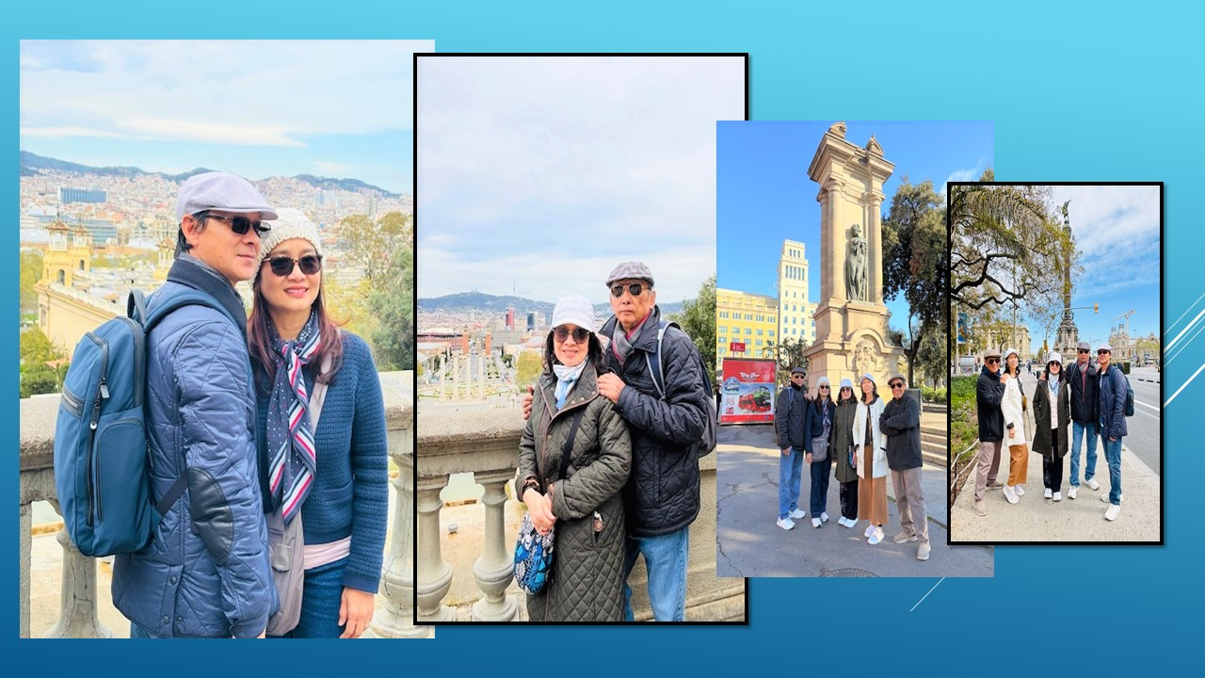

Có một việc cần lưu ý mà chúng tôi đã được cảnh báo trước về nạn móc túi, cướp giật tại Barcelona đặc biệt thường xảy ra trên đại lộ Rambla và chợ La Boqueria là nơi du khách hay qua lại và ghé vào. Chúng tôi không ai bị móc hay giật vì đã cảnh giác trước. Có chuyện này: người con rể của tôi vào một tiệm để mua quà kỷ niệm. Người chủ tiệm thấy con rể tôi có đeo một chiếc đồng hồ. Anh ta hỏi: đồng hồ thiệt hay đồng hồ giả? Nếu đồng hồ thiệt thì hãy tháo ra khỏi tay giấu vào trong túi. Nghe thế con rể tôi kéo tay áo để che chiếc đồng hồ lại…Anh bạn U80 của tôi khi vào chợ La Boqueria vì lo sợ bị móc túi nên cứ khư khư ôm chiếc ba lô nhỏ trước bụng và không dám ngắm nghía gì đến các gian hàng, có lúc chàng bước ra khỏi khu chợ để tìm chỗ ngồi quan sát ông đi qua bà đi lại cho chắc ăn.
Có một món hàng mà tôi tìm để mua khi tàu cập vào Cadiz, Malaga, Carta và Alicante. Đó là chiếc nón beret Pasque. Tôi là người thích đội nón beret màu đen kiểu của dân xứ Pasque là một vùng tự trị ở vùng tây bắc của Tây Ban Nha, nằm sát với biên giới nước Pháp. Ở bốn thành phố đã ghé không thấy bán beret Pasque. Hy vọng đến Barcelona sẽ có nhưng tôi hoàn toàn thất vọng vì vào nhiều cửa tiệm để hỏi mua đều không có và hình như họ cũng chưa bao giờ nghe đến loại beret nổi tiếng từ mấy thế kỷ nay. Tôi nhớ hình ảnh của những người dân xứ Pasque chăn cừu, đầu đội chiếc beret màu đen lệch qua một bên, tay cầm chiếc gậy dài đi theo sau những đàn cừu lông trắng xóa trên những sườn đồi xanh biếc. Cứ như là nhớ chuyện cổ tích vậy…
Bài viết của tôi về chuyến hải hành chắc đã đủ. Point final được rồi! Nhưng tôi nhớ ra một chuyện “linh tinh” muốn ghi thêm ra đây:
Buổi tối cuối cùng cuốc bộ dọc đại lộ Rambla tìm mua chiếc beret Pasque với mong manh hy vọng. Vào nhiều tiệm không có. Vào tiệm cuối cùng nằm gần khách sạn, biết là không có nhưng cứ vào và gặp một thanh niên da ngăm đen mà tôi đoán là người Ấn Độ hoặc Pakistan, Nepal…Anh ta cho biết chưa bao giờ nghe đến loại beret Pasque như tôi diễn tả. Định bỏ đi ra nhưng chợt nghe anh ta hỏi tôi “từ đâu đến?”. Tôi trả lời “từ Mỹ”. Anh ta hỏi tiếp “anh có thích tổng thống Trump không? Tôi rất ngạc nhiên và nghĩ ngay chắc anh chàng này là kẻ chống Trump đây. Tôi không trả lời và hỏi lại anh ta “anh có thích ông Trump không? Anh ta cười và trả lời ngay “Tôi thích ông Trump lắm”. Tôi vỡ lẽ nên cười với anh ta “tôi cũng thích ông Trump”. Tôi hỏi “tại sao anh thích ông Trump”. Anh ta không đắn đo “vì ông Trump muốn tiêu diệt China”. Tôi rất ngạc nhiên về câu trả lời của chàng thanh niên trẻ nên nấn ná khơi thêm chuyện. Tôi hỏi “anh người nước nào?” “Người Sry Lanka”, anh trả lời. Thấy anh ta còn quá trẻ nên tôi hỏi “anh bao nhiêu tuổi? (đáng lẽ là không nên hỏi điều này). Anh trả lời “23”. Tôi hỏi “anh có biết chuyện China thuê hải cảng của Sry Lanka 99 năm để làm bẫy nợ với quốc gia anh hay không? Anh cười, hơi buồn “tôi biết chứ…”. Tôi lại hỏi tiếp “chắc anh là người theo đạo Phật?” “Không phải, tôi theo đạo Hindu”, anh trả lời. Tôi hỏi “Ở Sry Lanka người theo đạo Phật nhiều lắm phải không? Anh trả lời “người theo đạo Hinduism đông hơn”. Tôi biết chắc câu trả lời này không đúng.
Bắt tay anh rồi bước ra khỏi tiệm tôi tự đặt câu hỏi “không biết có anh bạn trẻ Việt Nam nào đang ở xứ người biết rằng China đã chiếm đảo Hoàng Sa và lấn chiếm biên giới của Việt Nam hay không?

Phong Châu
Ngày 1 Tháng 5 - 2026
